**Как включить пункт «Все функции»**

Все объекты системы документооборота доступны через пункт «Все функции». Данный пункт находится в основном меню платформы «1С». Пример показан на рисунке ниже.

|  |  |
| --- | --- |
| [Открыть пункт "Все функции" платформы 1С](https://документооборот.net/wp-content/uploads/punkt-vse-funkcii-1c.png) | Пункт «Все функции» находится в меню основного окна «1С:Предприятие 8.3» и доступен в обычном, пользовательском режиме. |

Если в данном меню у вас нет такого пункта, то необходимо перейти в меню «Сервис Параметры» как показано на рисунке ниже

.[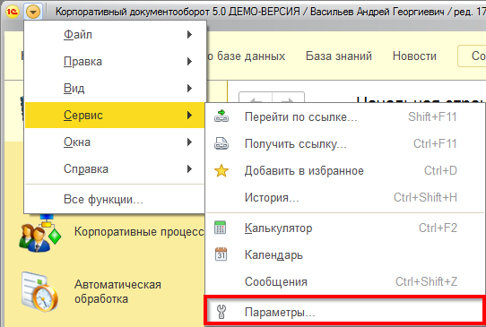](https://документооборот.net/wp-content/uploads/2017-08-30-11-51-31.png)

В открывшемся окне включите флажок «Отображать команду «Все функции» (см. рисунок ниже).

[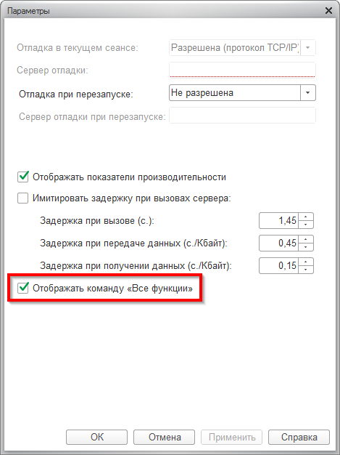](https://документооборот.net/wp-content/uploads/2017-08-30-11-52-12.png)

Теперь пункт появится в меню и его можно будет выбирать. После выбора данного пункта меню откроется список всех метаданных конфигурации.